Учреждение дополнительного образования «Дом детского творчества»

Калининского муниципального округа Тверской области

Лекция-беседа

«История создания военных песен»

Составил: Кузахмедова Румия Иссаевна,
педагог дополнительного образования

Калининский муниципальный округ, 2025

История создания военных песен
Песни военных лет по праву можно назвать музыкальной летописью Великой Отечественной войны. Они звучали буквально с первого и до последнего дня войны. Песни рождались на фронте и в тылу, поднимали бойцов в атаку, согревали сердце на привале, помогали выстоять, выжить и дождаться близких тем, кто оставался у станков и в поле. Они нужны были солдатам первых эшелонов, отправлявшимся на фронт, первым призывниками и добровольцам, ополченцам, толпившимся на сборных пунктах.
И такие новые песни, походные, строевые, лирические, сочинялись нашими композиторами и поэтами, публиковались в газетах, выходили отдельными листовками, исполнялись по радио, звучали с экрана в боевых киносборниках: песни-лозунги, песни-призывы, выразившие чувство всенародного гнева, ярости. Стремление к борьбе, к отпору врагу.

Песня«Священнаявойна»
24июня1941года газеты «Известия» и
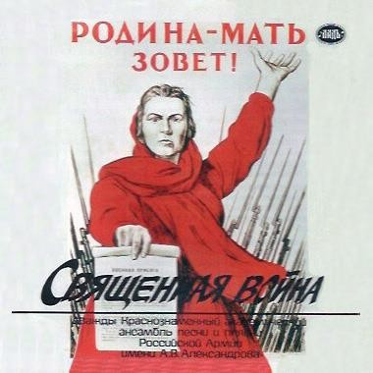
«Красная звезда» опубликовали стихотворение В.И. Лебедева-Кумача, начинавшееся словами:
«Вставай, страна огромная, вставай на смертный бой…» Стихотворение в газете прочитал руководитель Краснознаменного ансамбля песни и пляски Красной Армии А.В. Александров. Оно произвело на него такое сильное впечатление, что он сразу же сел за рояль. На другой день, придя на репетицию, композитор объявил: «Будем разучивать новую песню «Священная война».
Он написал мелом на грифельной доске слова и ноты песни – печатать не было времени! – а певцы и музыканты переписали их в свои тетрадки. Еще день – на репетицию с оркестром, и вечером – премьера на Белорусском вокзале, узловом пункте, откуда в те дни отправлялись на фронт боевые эшелоны. В зале – шум, резкие команды, звуки радио. Слова ведущего, который объявляет, что сейчас впервые будет исполнена песня
«Священная война», тонут в общем гуле. Но вот поднимается рука Александра Васильевича Александрова, и зал постепенно затихает… С первых же тактов песня захватила бойцов. А когда зазвучал второй куплет, в зале наступила абсолютная тишина. Все встали, как во время исполнения гимна. На суровых лицах видны слезы, и это волнение передается исполнителям. У них у всех тоже слезы на глазах… Песня стихла, но бойцы потребовали повторения.
Вновь и вновь – пять раз подряд! Пел ансамбль «Священную войну». Так начался путь песни, славный и долгий путь. С этого дня «Священная война» была взята на вооружение нашей армией, всем народом, стала музыкальной эмблемой Великой Отечественной войны. Ее пели всюду – на переднем крае, в партизанских отрядах, в тылу, где ковалось оружие для победы. Каждое утро после боя кремлевских курантов она звучала по радио.

Песня«Смуглянка»

Эта песня была написана Анатолием Новиковым в 1940 году для танцевальной сюиты, а воспевалась в ней молдавская партизанка времен Гражданской войны. Однако чиновники отказали в ее записи, и песня по разным причинам лежала на полке до 1944 года, когда Ансамбль песни и пляски Александрова исполнил ее на Всесоюзном конкурсе песен о войне. Несмотря на то, что «Смуглянка» понравилась зрителям, и многие ансамбли на
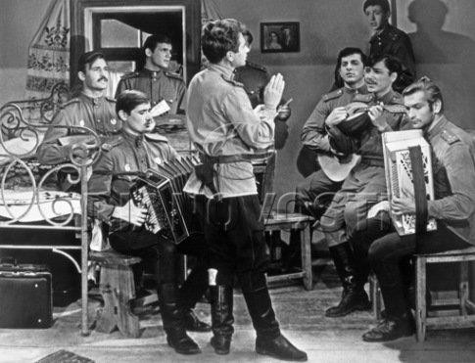
на фронте и в тылу стали включать ее в
в репертуар, песню снова не пустили в широкое вещание. Возможно, причиной этому стало то, что в оккупированной немцами. Молдавии практически не было партизанского движения. Народное признание и популярность «Смуглянка» получила только спустя30 лет после написания, в 1974 году, после выхода фильма «В бой идут одни старики»

Песня «В землянке»
Эта песня сразу же, безоговорочно была принята – и сердцем солдата, и сердцами тех, кто его ждал. А ведь стихотворение, из которого она родилась, появилось в общем-то случайно, даже в печать не предназначалось. Просто поэт Алексей Сурков написал жене с фронта шестнадцать «домашних» строк. Написал в сорок первом, в конце ноября, под Истрой, после очень трудного дня, когда пришлось пробиваться из окружения.
Так бы и остались эти стихи частью письма, если бы в феврале сорок второго не пришел во фронтовую редакцию композитор Константин Листов и не стал просить «чего-нибудь, на что можно написать песню». «Чего-нибудь» не оказалось. И тут Сурков, на счастье, вспомнил о стихах, отправленных домой, разыскал их в блокноте и, переписав начисто, отдал Листову, будучи вполне уверенным в том, что, хотя свою товарищескую совесть он и очистил, но песни из этого абсолютно лирического стихотворения не выйдет. Листов пробежал глазами по строчкам, промычал под нос что-то неопределенное и ушел.
Через неделю он вновь проявился в редакции, попросил гитару и запел:
Бьется в тесной печурке огонь,
На поленьях смола, как слеза.
Все свободные от работы по выпуску номера слушали, затаив дыхание. Песня «пошла» по всем фронтам – от Севастополя до Ленинграда. Правда, некоторым блюстителям фронтовой нравственности показалось, что строки: «До тебя мне дойти нелегко, а до смерти – четыре шага» - упаднические, «разоружающие». Просили и даже требовали про смерть вычеркнуть или отодвинуть ее от окопа подальше. Но портить песню было уже поздно, она «пошла»… О том, что с ней «мудрят», дознались на фронте. И однажды Сурков получил письмо от шести танкистов-гвардейцев. Танкисты писали: «Мы слышали, что кому-то не нравится строчка «до смерти четыре шага». Напишите для этих людей, что до смерти четыре тысячи английских миль, а нам оставьте так, как есть, мы-то ведь знаем, сколько шагов до нее, до смерти». Конечно же, сугубо личные строки Суркова совсем не случайно стали популярнейшей песней войны, одной из наивысших лирических удач всей фронтовой поэзии. Уже с первых дней Великой Отечественной поэт почувствовал: солдатское сердце ищет не только лозунга и призыва, но и ласкового, тихого слова, чтобы разрядиться от перегрузки всем тем страшным, что на него обрушила жестокая действительность. Вот почему если бывшие фронтовики поют про землянку, то даже сегодня они не жалеют для этой песни сердца и не стыдятся слез.

Песня«Темнаяночь»
Картина «Два бойца» снималась в сорок втором в Ташкенте. Композитор Никита Богословский утверждает, что мелодия «Темной ночи» сложилась буквально на одном дыхании, мгновенно, что это заняло у него столько времени, сколько песня звучит сейчас. Режиссер Леонид Луков вспоминал, как поздней ночью они бились над песней про темную ночь, как десять раз повторяли запись, но все было «не то», все недоставало особой душевной, проникновенности, лиризма. И вот наконец
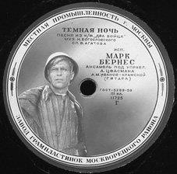
Бернесу удалось добиться того единственного,
неповторимого звучания, которого так искали и
режиссер ,и композитор, и поэт Владимир Агатов.
Они вышли на улицу, когда над городом уже занялась заря, и остановились потрясенные: какие-то люди, очевидно работники киностудии, уже напевали их только что рожденную песню.
С этого утра началась долгая жизнь «Темной ночи».
Ее пели в окопах и землянках, мысленно обращаясь к
родным и близким: «Ты меня ждешь и у
детской кроватки не спишь…»
И над детскими кроватками ее пели тоже, потому что
в маленьких, затемненных городах эта песня очень
помогала ждать.
А потом была Победа, но триумфальное шествие этой песни продолжалось, она облетела весь земной шар. И когда Иван Семенович Козловский, приехав в гости к вождю американского рабочего класса Уильяму Фостеру, в конце беседы спросил его: «Что вы хотели бы послушать? Я с радостью спою вам», Фостер попросил: «Спойте «Темную ночь», эту песню у нас в Америке очень любят…»
Пожалуй, на этом можно было бы и закончить рассказ об удивительной песне, созданной в годы тягчайших испытаний. Только еще одна маленькая подробность. Вскоре после того, как «Темная ночь» прозвучала с экранов, она была записана в студии граммофонных пластинок. Когда стали испытывать пластинку, послышался какой-то хрип. Взяли вторую пластинку – то же самое. Поставили третью, пятую, седьмую – брак. Оказалось, что испорчена матрица: техник, записывая песню, горько плакала, и матрица была обильно полита ее слезами…

Песня«Катюша»
Как же родилась «Катюша»? В начале М.В. Исаковским были написаны стихи – всего несколько строк. «Я не знал, - говорил потом поэт, - что же дальше делать с Катюшей, которую я заставил выйти на «высокий берег на крутой» и запеть песню. Поэтому стихи пришлось отложить…». Неизвестно, как долго ожидали бы они своего часа, не повстречай Исаковский композитора М.И. Блантера.

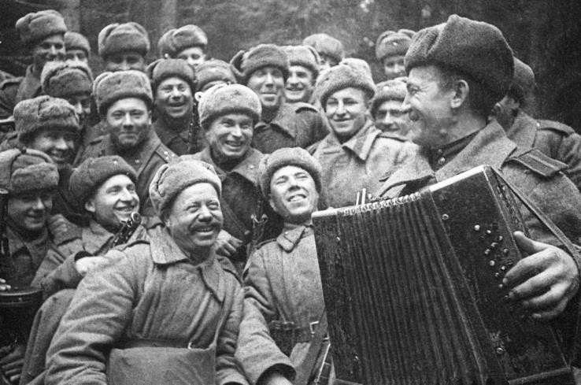
стихотворение оставалось незавершенным.
«Я начал одну песню», - сказал мне Михаил Васильевич и показал четверостишие, - вспоминает Блантер. – Это было удивительно. Я попросил поэта оставить мне зачин его песни. Теперь я буквально не находил себе места…
«Катюша» без остатка заняла мое воображение. Однако над музыкальным решением песни пришлось потрудиться немало. Наконец, родилась именно та мелодия, которую все мы сегодня знаем и любим. Но песни пока не было. Ведь

И тогда поэт и композитор стали вместе искать, какой же быть песне. Направление поиска и построение ее сюжета подсказано было самой жизнью, напряженной обстановкой предгрозовых довоенных лет. «Мы как бы уже предчувствовали войну ,хотя и не знали точно, когда и откуда она может прийти, - говорил Исаковский.– По этим причинам тема Родины, тема защиты ее от посягательств врага была темой самой важной, самой первостепенной, и я, конечно, никак не мог пройти мимо нее даже в лирической песне». Так в советскую песенную лирику вошла новая тема – тема любви девушки и воина, защитника Родины. Во все времена создавались песни. Повествующие о любви, о разлуках и расставаниях. Матери, жены, невесты провожали сыновей, мужей, любимых на священную защиту Родины, на военную службу, а потом ожидали с надеждою их возвращения, пели об этом песни. И всегда это были грустные песни, полные тоски и печали. Образ тоскующей женщины, ожидающей воина с поля брани и службы солдатской, вызывал сочувствие, сострадание.
И вдруг появилась «Катюша». В песне этой никакой тоски нет и в помине. Напротив, слова ее и музыка выражают светлые чувства уверенности, бодрости и надежды. Героиня песни гордится тем, что ее любимый – «боец на дальнем пограничье». Все это очень отличало песню о простой и обаятельной девушке с ласковым русским именем Катюша от всех ее предшественниц. И за это ее полюбили и безоговорочно приняли всюду и все.
По-новому зазвучала «Катюша» в годы Великой Отечественной войны. Но не только в песнях жила в ту суровую пору Катюша. Ее именем народ ласково «окрестил» новое грозное оружие, наводившее ужас на врага, - реактивные гвардейские минометы. И об этих «катюшах» вскоре были сложены песни:
Шли бои на море и на суше, Грохотали выстрелы кругом– Распевала песенки «катюша»
Под Калугой, Тулой и Орлом.
Песня стала очень популярной и за рубежом. В Италии она известна в двух вариантах: «Катарина» и «Дует ветер». Песня эта служила своеобразным паролем молодежи всего мира на международных фестивалях, а к проходившему летом 1985 года в Москве XII Всемирному фестивалю молодежи и студентов было решено создать в честь нее сувенир. Многочисленных гостей нашей столицы встречала симпатичная, весело улыбающаяся приветливая девочка с ласковым и знакомым всем, певучим именем Катюша. И, конечно же, всюду звучала сложенная в честь нее замечательная песня.

